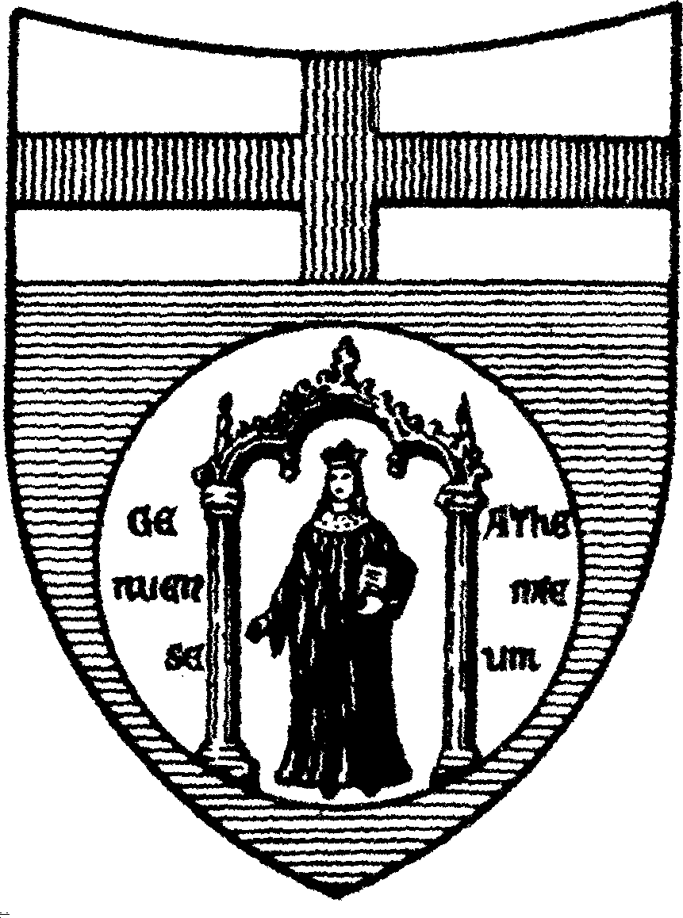

UNIVERSITÀ DI GENOVA
Modulo C
DICHIARAZIONE SOSTITUTIVA DI ATTO DI NOTORIETÀ PER CONFERIMENTO DI INCARICO (art. 47 D.P.R. 445/2000)

Il/La sottoscritto/a
Cognome nome
nato/a a il / /

ai sensi e per gli effetti del D.Lgs. 33/2013 (art. 15, comma 1) e ss.mm.ii. e del D.Lgs. 165/2001 (art.53 comma 14), sotto la propria responsabilità

DICHIARA

o Che non sussistono situazioni anche potenziali di conflitto di interessi con le attività oggetto dell’incarico;;

o Di non ricoprire incarichi o cariche in enti di diritto privato regolati o finanziati dalla pubblica amministrazione, né di svolgere attività professionali;;
oppure
o Di ricoprire il/i seguente/i incarico/incarichi o carica/cariche:
presso
presso
presso
presso
e/o di svolgere la/le seguente/i attività professionale/i:
presso
presso
presso
presso

NOTA: ai sensi del D.Lgs n. 196/03 e del vigente Regolamento d’Ateneo in materia di protezione dei dati personali, l’Università si impegna a rispettare la riservatezza delle informazioni fornite dal collaboratore: tutti i dati conferiti saranno trattati solo per finalità connesse e strumentali alla gestione della collaborazione, nel rispetto delle disposizioni vigenti. L’informativa completa è disponibile alla pagina https://unige.it/privacy.html
In particolare si evidenzia che il CV e il presente modulo verranno pubblicati sul sito web dell’Università degli Studi di Genova nella sezione “Amministrazione trasparente”, “Consulenti e collaboratori” ai sensi del D.Lgs. 33/2013 e ss.mm.ii..

Data / /

Firma

